2013年全国初中学生化学素质和实验能力竞赛
（第二十三届天原杯）初赛试题(广东赛区)
说明：1. 考试时间为100分钟。
2．本卷分两部分，共27小题，满分为120分。答案必须写在答题卷上。
3．可能用到的相对原子质量：H-1 C-12 O-16 Na-23 Cl-35.5 Cu-64

第一部分 (共100分)
一．选择题（本大题包括14小题，每小题2分，共28分。每小题只有一个选项符合题意，请将正确选项的字母填在答题卷相应题号的空格内。）
1．2013年3月22日是第二十一届“世界水日”，3月22－28日是第二十六届“中国水周”。
联合国确定2013年“世界水日”的宣传主题是“水合作”(Water Cooperation)。我国纪念2013
年“世界水日”和“中国水周”活动的宣传主题为“节约保护水资源，大力建设生态文明”。
下列做法符合宣传主题的是
A．不间断地放水洗衣服
B．农业浇灌推广使用喷灌、滴灌技术
C．富含氮、磷的生活污水不能排放到河中，但可以直接用于农田的灌溉
D．工业污水直接压入地下
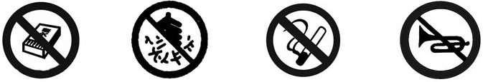
2.懂得一些燃烧与爆炸的基本常识可以避免一些危险事故的发生。下列图标与燃烧和爆炸无关的是
A B C D

3．下列物质中属于溶液的是
A．豆浆 B．牛奶 C．碘酒 D．蒸馏水
4．下列是日常生活中常发生的一些变化，其中属于化学变化的是
A．水受热沸腾 B．木材变成木炭 C． 汽油挥发 D． 试管破裂
5．用“分子的观点”解释下列现象，不正确的是
A．湿衣晾干——分子不停地运动 B．气体受热膨胀——分子间间隔变大
C．水结成冰——分子本身发生变化 D．轮胎充气——分子间有间隔
6．下列有关说法中，正确的是
A．室内放置一大盆水，就可防止煤气中毒
B．用水可以灭火，是因为降低了可燃物的着火点
C．夜间室内有煤气泄漏，可立即开灯检查
D．久未开启的地窖、窖井，不可冒然进入
7．某种电池的正极材料由锂（Li）、钴（Co）和氧元素组成，三种元素的化合价分别是+1、+3、-2，则该物质的化学式为
A．LiCoO B．LiCoO₂ C．LiCoO₃ D．LiCoO₄
8．人们常说菠菜中富含铁质，这里所说的“铁质”应理解为
A．铁元素 B．铁单质 C．铁离子 D．铁原子
9．PM2.5是指大气中直径小于或等于2.5微米的颗粒物，也叫可入肺颗粒物，与肺癌、
哮喘等疾病的发生密切相关，是灰霾天气的主要原因，它主要来自化石燃料的燃烧（如机动车尾气、燃煤）等。2012年2月，国务院同意发布新修订的《环境空气质量标准》，增加了PM2.5监测指标。下列与PM2.5相关的说法不正确的是
A．大力发展电动车，减少燃油汽车的尾气排放量
B．开发利用各种新能源，减少对化石燃料的依赖
C．其颗粒小，在大气中的停留时间长、输送距离远，因而对人体健康影响更大
D．是形成沙尘暴天气的主要因素
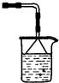
10．如图所示的四种尾气吸收装置中，不适合吸收极易溶于水的气体，且易产生倒吸现象（溶液进入气体发生装置中）的是
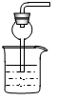
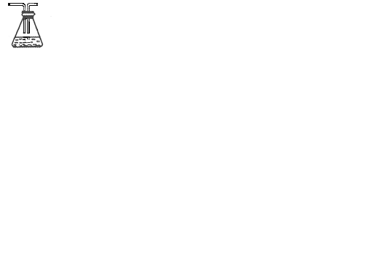
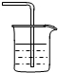

A B C D
11．下图所示的化学实验基本操作中，正确的是
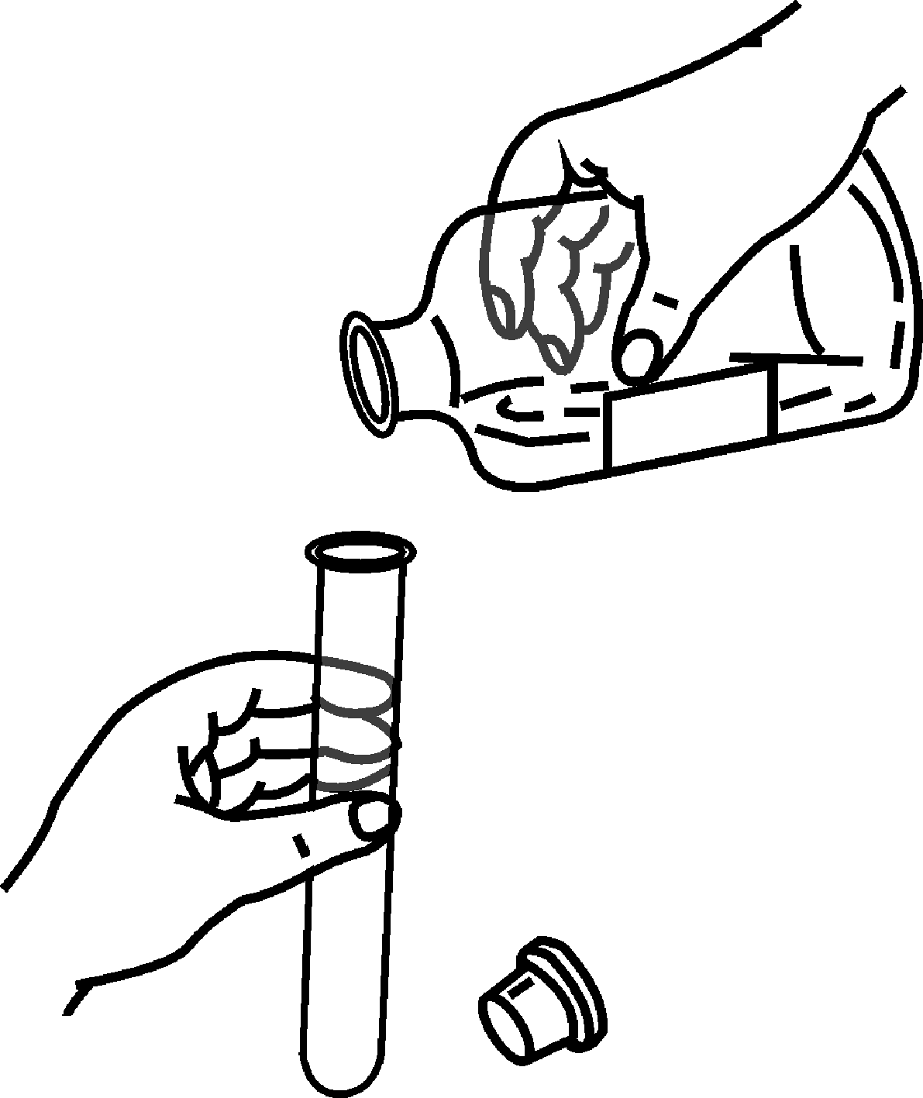 | 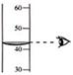 | 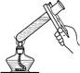 | 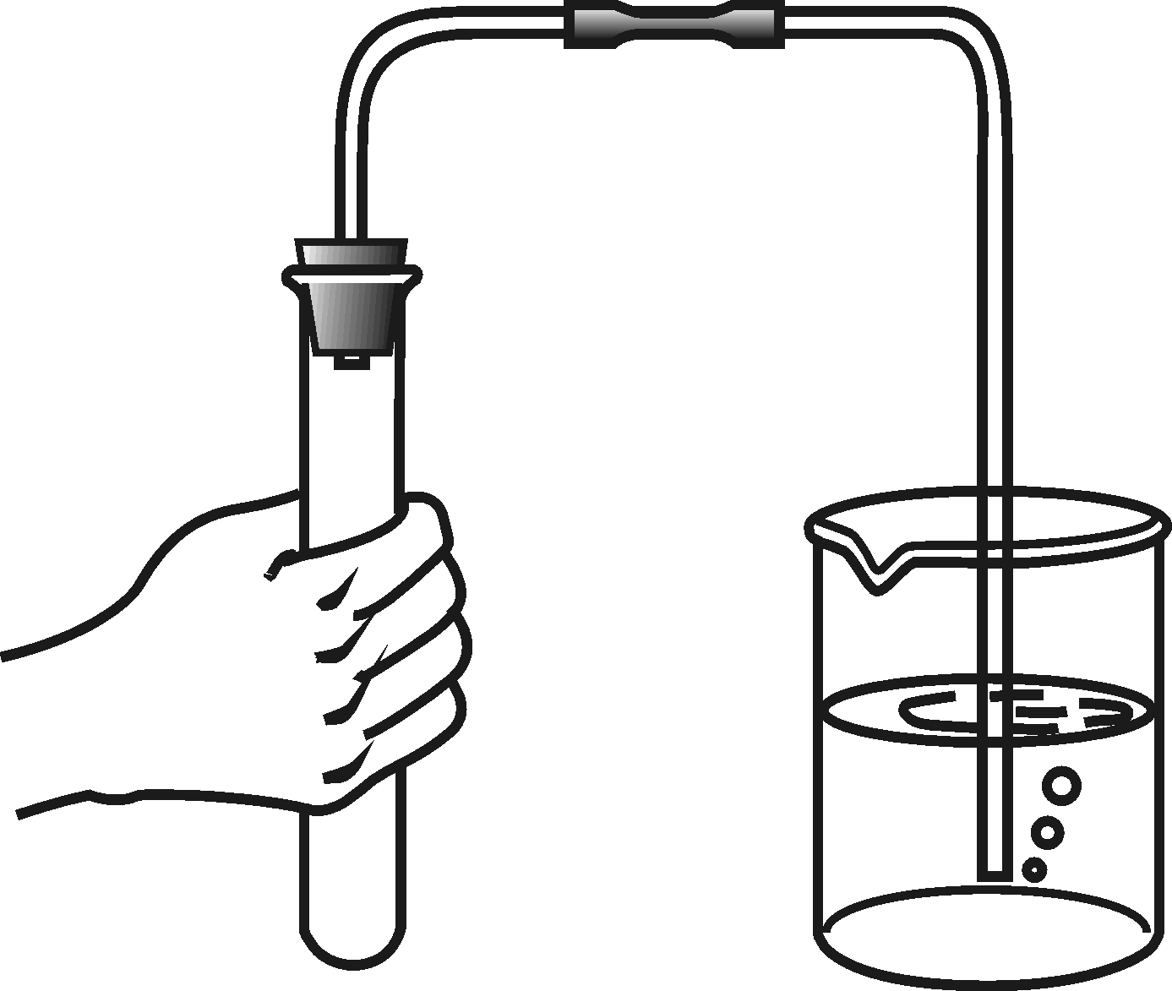
A．倾倒液体 B．读取数值 C．加热液体 D．检查气密性
12．下图是用比例模型来表示物质间发生化学变化的微观示意图：
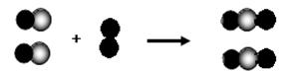

图中“ ” “ ” 分别表示两种元素的原子，下列化学反应能用该图表示的是
点燃
一定条件
A．2CO＋O₂ ==== 2CO₂ B．N₂+3H₂ ===== 2NH₃
点燃
点燃
C．C + O₂ === CO₂ D．H₂+Cl₂ ==== 2HCl
13．下列四个实验中只需要完成三个就可以证明Fe、Cu、Ag三种金属的活动性顺序。其中不必进行的是
A．将铁片放入稀盐酸 B．将铜片放入稀盐酸
C．将铁片放入硝酸银溶液 D．将铜片放入硝酸银溶液
14．下列图象与对应实验完全吻合的是
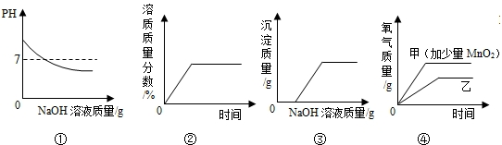
A．①往一定量的盐酸中滴加NaOH溶液至过量
B．②将一定量的不饱和KNO₃溶液恒温蒸发水
C．③向一定量CuSO₄溶液和稀硫酸的混合溶液中滴加NaOH溶液
D．④用两份等质量等溶质质量分数的过氧化氢溶液制取氧气（甲加少量MnO₂）
二、填空题（本大题包括5小题，共20分）
15．（4分）从H、C、O、S四种元素中选择恰当的元素，组成符合下列要求的物质，并将其名称填写在相对应的位置上。
（1）最常用的溶剂： ；（2）做干电池中的电极： ；
（3）用作致冷剂： ；（4）煤燃烧时排放的可形成酸雨的污染物： 。
16．（4分）人类的生产生活离不开金属材料。
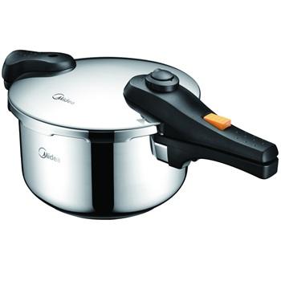
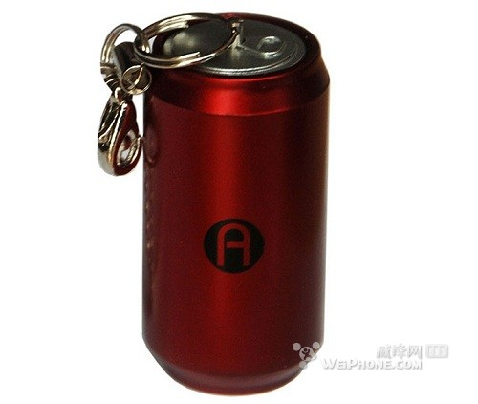
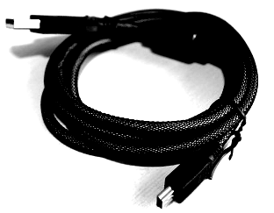
（1）人们习惯上把金、银、铜、铁、锡五种金属统称为“五金”，在“五金”顺序中把一种金属的位置移到最后 ，则正好符合某种化学规律 。这种金属和该化学规律分别是 、 。
B. 不锈钢高压锅
A. 铜导线
C. 铝制易拉罐
（2）铝、铁、铜是我们生产
生活中使用比较广泛的金属。
以下用品中，主要利用金属导
热性的是 （填序号）。
（3）铜和铁一样也容易生锈，铜锈的主要成分是碱式碳酸铜〔Cu₂(OH)₂CO₃〕，是铜与空气中的氧气、水和 共同作用的结果。
17．（3分）如右图所示是某元素的原子结构示意图，该原子在化学反应中
2
8
+17
7
容易 电子（填“得”或“失”），所形成粒子的符号是 ，
该粒子与镁离子形成化合物的化学式为 。
18．（5分）化学可以帮助人类认识改造周围的世界，促进社会发展。
（1）糖类、油脂、蛋白质和维生素都是人类的基本营养物质，下表为某品牌燕麦片标签中的一部分。
每100 g含有  营养成分 | 糖类 | 油脂 | 蛋白质 | 维生素C | 钙 | 镁 | 钠 | 锌
每100 g含有  营养成分 | 7.6 g | 7.8 g | 7.4 g | 18 mg | 201 mg | 18.2 mg | 30.8 mg | 8.1 mg
①燕麦片的营养成分中能与水反应生成氨基酸的营养物质是 ；每克营养物质氧化时放出能量最多的是 ；人体必需的微量元素是 。
②维生素C易溶于水，在碱性条件下，维生素C易被空气氧化，烧煮时最好加一点 。
（2）我们穿的衣服通常是由纤维织成的，常见的纤维有棉花、羊毛、涤纶等。用灼烧法可初步鉴别三种纤维，给三种纤维编号后，分别灼烧产生的气味如下：
纤维编号 | ① | ② | ③
灼烧时的气味 | 特殊气味 | 烧纸气味 | 烧焦羽毛气味
则羊毛、棉花的编号分别为 。

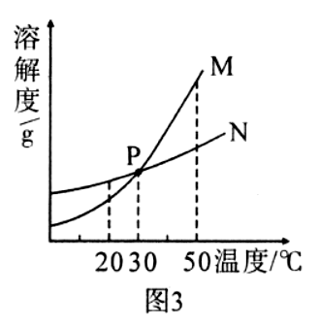
19．(4分)20℃时，将等质量的甲、乙两种固体物质，分别加人到盛有100g水的烧杯中，充分搅拌后现象如图1，加热到50℃时现象如图2，甲、乙两种物质的溶解度曲线如图3。请结合图示回答下列问题：
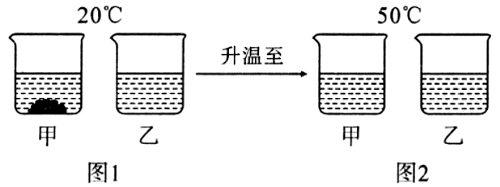

（1）图1中一定为饱和溶液的是 。
（2）图2中甲、乙两溶液中溶质质量分数的大小关系为 。
（3）图3中表示乙的溶解度曲线是 ；P点表示的含义是 。
三、（本大题包括2小题，共16分）
20．(8分) 已知CaC₂（俗称电石）分别在O₂中充分燃烧和与水反应可生成W、X、Y、Z四种化合物，其中W、X、Z均为两种元素组成，Y由三种元素组成。CaC₂和水反应可看做与水电离出的H⁺和OH⁻发生的离子交换反应，它们之间的转化关系如图：
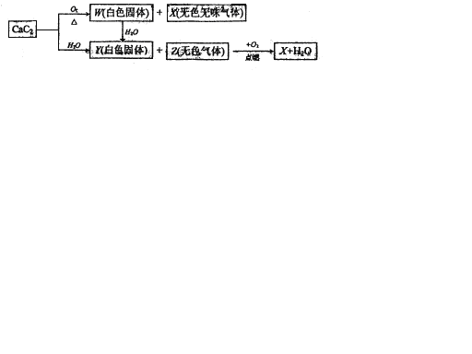

（1）试回答W、X、Y、Z各是什么化合物（写化学式）：
W ； X ； Y ； Z 。
（2）写出过量X和Y的水溶液反应的化学方程式： 、 。
21．（8分）某化学学习小组同学设计了如下学习思路，从微观角度进一步理解某些复分解反应的实质。
【练习】下列各组物质间均能反应。
（1）氢氧化钠溶液与稀硫酸 （2）氢氧化钠溶液和硫酸铜溶液
（3）碳酸钠溶液与足量盐酸 （4）碳酸钠溶液和氯化钡溶液
写出（2）反应的化学方程式： 。
【质疑】从微观角度思考，上述复分解反应的实质是什么？
【讨论】反应（1）的实质是H⁺和OH⁻结合生成水；反应（2）的实质是 。
【小结】阴、阳离子结合生成 、 或水，是某些复分解反应的实质。
【应用】请在Ca²⁺、SO₄²⁻、NH₄⁺这三种离子中选择合适的离子填入下面合适的“（ ）”中，使其形成一个复分解反应网络（图中直线相连的阴、阳离子之间能够两两结合发生反应）。
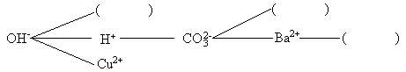
(第22-27题在答案卷上)
2013年全国初中学生化学素质和实验能力竞赛
（第二十三届天原杯）初赛试题(广东赛区)答题卷
市_______ 县区_______ 学校______________ 班级______ 学号____ 姓名___________
题 号 | 一 | 二 | 三 | 四 | 五 | 六 | 总 分
得 分
评卷人

第一部分 (共100分)
一．选择题（本大题包括14小题，每小题2分，共28分）
题号 | 1 | 2 | 3 | 4 | 5 | 6 | 7 | 8 | 9 | 10 | 11 | 12 | 13 | 14
答案
二、填空题（本大题包括5小题，共20分）
15．（4分）(1) (2) (3) (4)
16.（4分）（1） （2） （3）
17.（3分）
18．(5分)（1）① ② （2）___ _
19.（4分）（1） （2） （3）
三、（本大题包括2小题，共16分）
20．(8分) （1） W X Y Z
（2）
21.（8分）【练习】
【讨论】
【小结】 【应用】( )( )( )
四、（本大题包括2小题，共22分）
22．(13分)根据如图所示装置，结合所学知识回答下列问题。
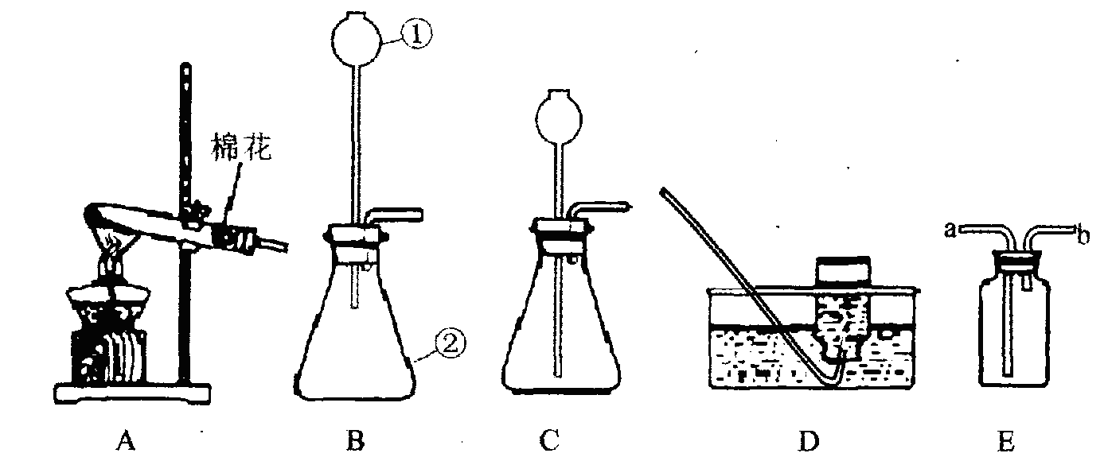

（1）写出图中标号的仪器名称：① ，② ；
（2）①实验室用高锰酸钾制取氧气，应选用的发生装置是 （填字母），发生反应的化学方程式是 ，实验时该装置试管口应放一团棉花，其目的是 ；
②制氧时，小明同学未能收集到两瓶氧气，其可能的原因有 （填序号）；
A．没有塞紧橡皮塞 B．试管口没有放棉花
C．没有及时更换收集第二瓶 D．加热前已将集气瓶灌满水倒立于水槽中
（3）①实验室用大理石和稀盐酸反应制取CO₂，应选择的发生装置是 （填字母）。如果选用图E来收集气体，则气体应从 （填“a”或“b”）端进入。
②小明同学想把制取二氧化碳结束后的废液未经处理直接倒入下水道，可能造成的危害是 （写一条）。

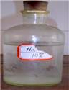
23．(9分)实验室有一瓶保管不当的试剂（如图），其残缺的标签中只剩下“Na”和“10%”字样。已知它是无色液体，是初中化学常用的试剂。小强和小华同学很感兴趣，决定对其成分进行探究：

提出问题：这瓶试剂可能是什么溶液呢？

交流讨论：根据受损标签的情况判断，这瓶试剂不可能是

A．酸 B．碱 C．盐

查阅资料：Ⅰ．初中化学常见的含钠化合物有NaCl、NaOH、Na₂CO₃、NaHCO₃ 。

Ⅱ．Na₂CO₃和NaHCO₃溶液都呈碱性。

Ⅲ．测定室温（20℃）时，四种物质的溶解度的数据如下：
物质 | NaCl | NaOH | Na₂CO₃ | NaHCO₃
溶解度g | 36 | 109 | 215 | 9.6
得出结论：小华根据试剂瓶标注的溶质质量分数10%和上表中的溶解度的数据判断，这瓶试剂不可能是 。

设计实验并继续探究：

（1）小强用洁净的玻璃棒蘸取该溶液滴在pH试纸上，测得pH＞7，这瓶试剂不可能是 。

（2）小强为了确定该溶液是哪种溶液，他又进行了如下实验：
操作步骤 | 实验现象 | 结论及化学方程式
取样于试管中，滴加 | 产生大量的气泡 | 该溶液是 ，反应的化学方程式

拓展与应用：确定该溶液还可以选择与小强不同的试剂，你选择的试剂是 （要求类别不同），对应的现象是 。
五、(本大题包括2小题，共14分)
24．（5分）2012年11月，某鬼酒被媒体曝出塑化剂含量超标高达260%，食品塑化剂事件再次引起社会的高度关注。常用塑化剂的学名“邻苯二甲酸二（2－乙基）己酯”，化学式为C₂₄H₃₈O₄ ，它是一种无色透明的液体，有特殊气味，不溶于水，溶于大多数有机溶剂，有毒。常用作各种塑料制品的工业添加剂，不可食用。若长期食用塑化剂超标的食品，可能对生殖系统、免疫系统造成伤害，大量摄入还可能致癌。请分析上述信息，回答下列问题：
（1）写出塑化剂的两条物理性质 、 。
（2）根据常用塑化剂的化学式计算：
①相对分子质量 ； ②C、H、O三种元素的质量比 ；
③氧元素的质量分数为（结果精确到0.1%） 。
25．(9分)某纯碱样品中混有少量的氯化钠，为了测定样品的纯度，做如下实验：准确称取样品12.0 g ，向其中加入57.9 g稀盐酸，恰好完全反应，共产生气体4.4 g ，请回答下列问题：
（1）纯碱样品中的Na₂CO₃的质量分数是多少？（精确到0.1%）
（2）反应后所得溶液中NaCl的质量分数是多少？

第二部分 (共20分)
六、（本大题包括2小题，共20分）
26．(10分)某化工厂为了综合利用生产过程中的副产品CaSO₄ ，与相邻的化肥厂联合设计了以下制备(NH₄）₂SO₄的工艺流程。在下图流程中，沉淀池里物质发生的主要化学反应为：CO₂+2NH₃+CaSO₄+H₂O = CaCO₃↓+(NH₄)₂SO₄ 。
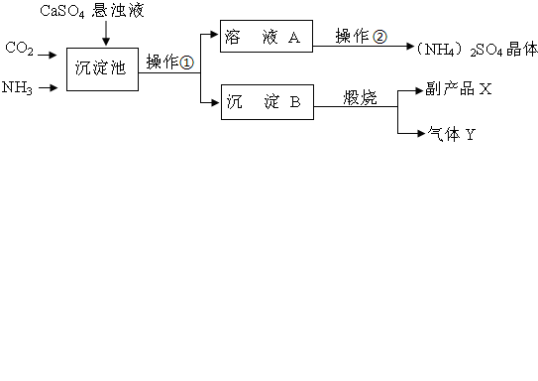
（1）沉淀B高温煅烧反应的化学方程式 ，反应的基本类型： ，该工艺中可循环使用的物质为 （填化学式）。
（2）实验室里操作①称为 ，实验室进行此操作时，用到的玻璃仪器有玻璃棒、 、 。操作②的过程是加热浓缩、 、结晶，获得（NH₄）₂SO₄晶体。
（3）从绿色化学和资源综合利用的角度说明上述流程的主要优点是
。
27． (10分) 实验是学习化学的重要手段，通过实验可以培养实践能力和创新精神
（一）实验室制取气体是初中重要的一组实验，结合下列实验装置图回答有关问题：
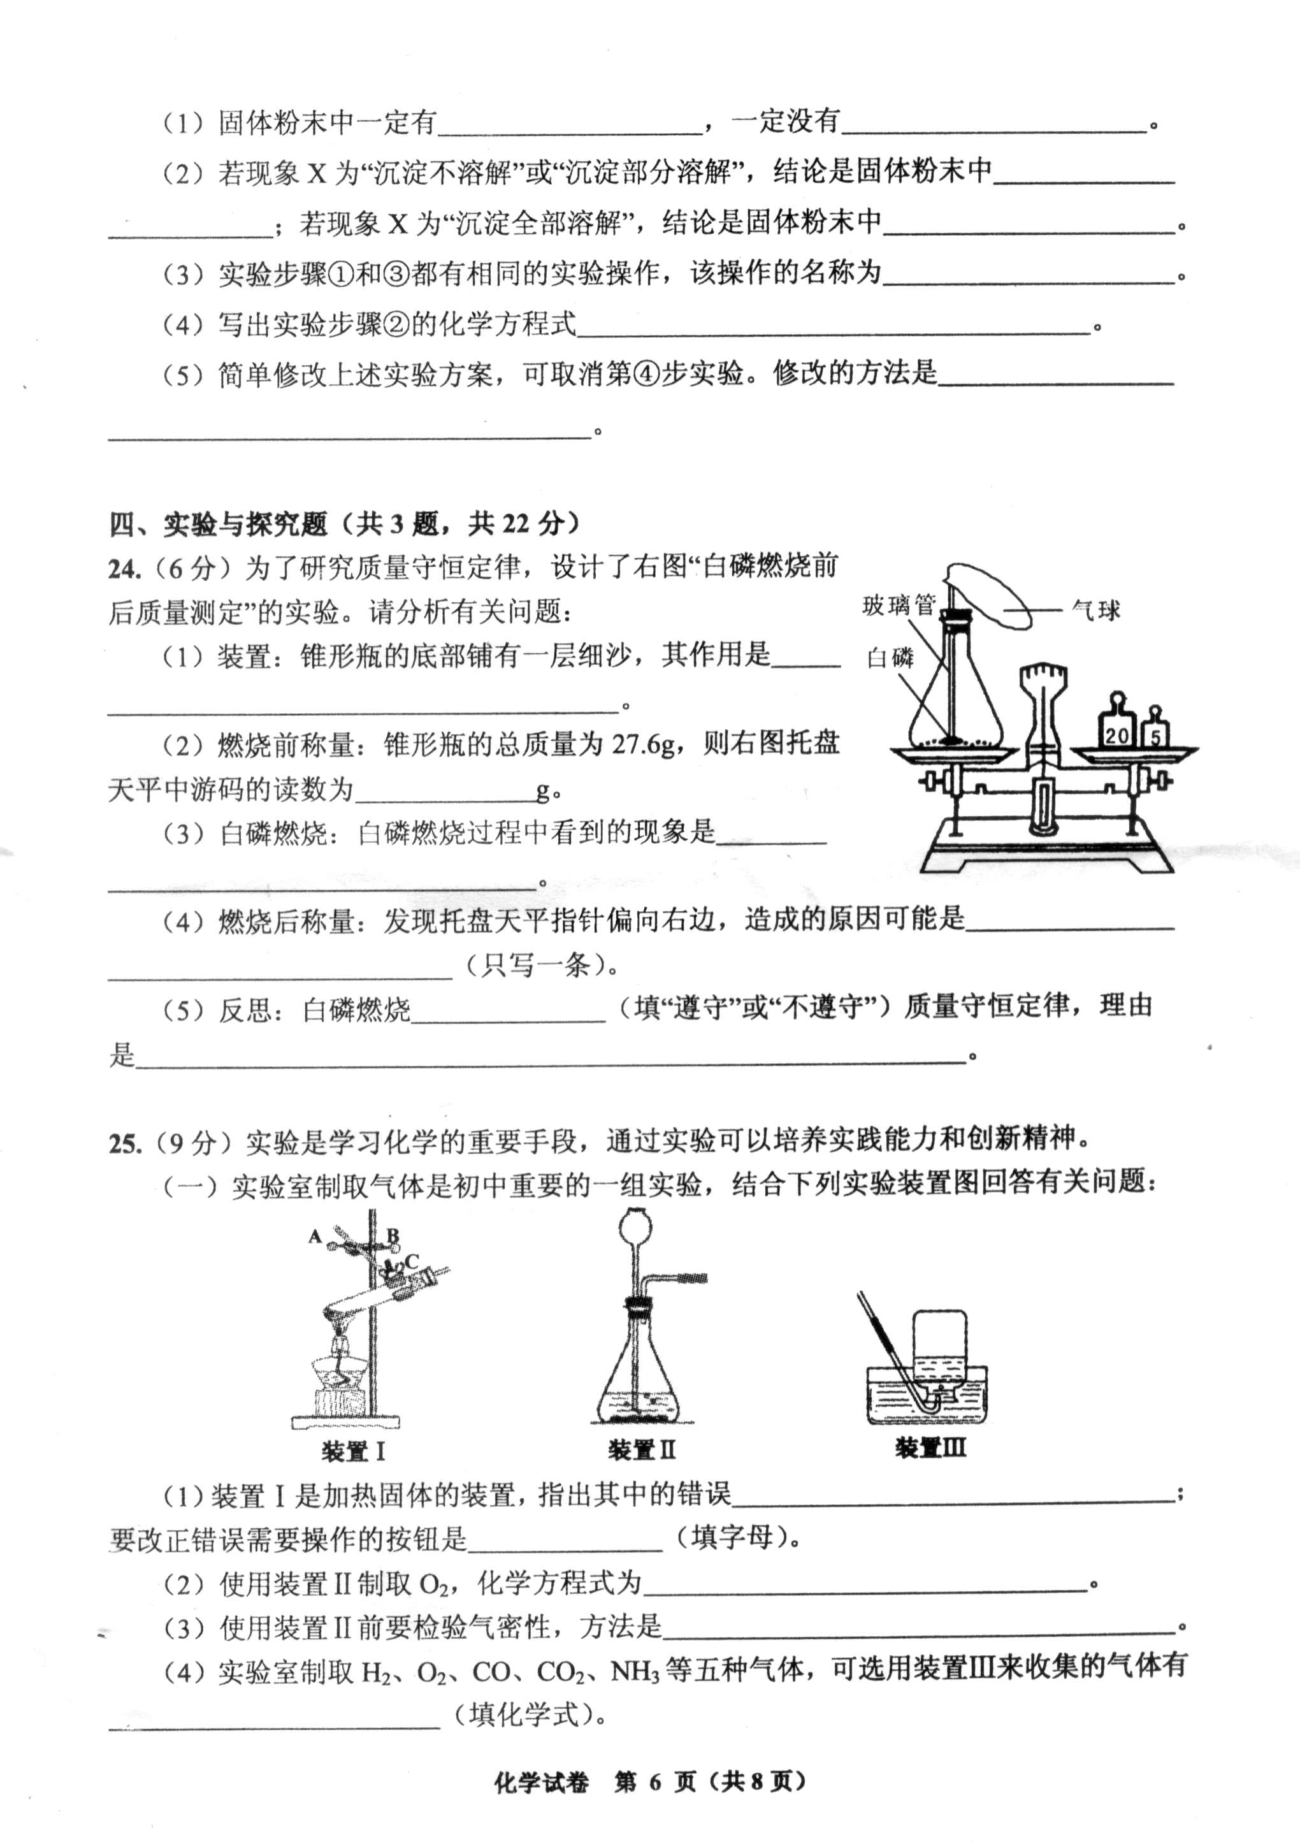

（1）装置I是加热固体的装置，指出其中的错误 ，
要改正错误需要操作的旋钮是 （填字母）。
（2）使用装置Ⅱ前要检验气密性，方法是
。
（3）实验室制取H₂、O₂、CO、CO₂等四种气体，可选用装置Ⅲ来收集的气体有 _____（填化学式）。
（二）某实验小组为测定铜和氧化铜混合物中氧化铜的质量分数，设计了用干燥纯净的氢气还原氧化铜的实验，所需实验装置如下图所示，回答下列问题：
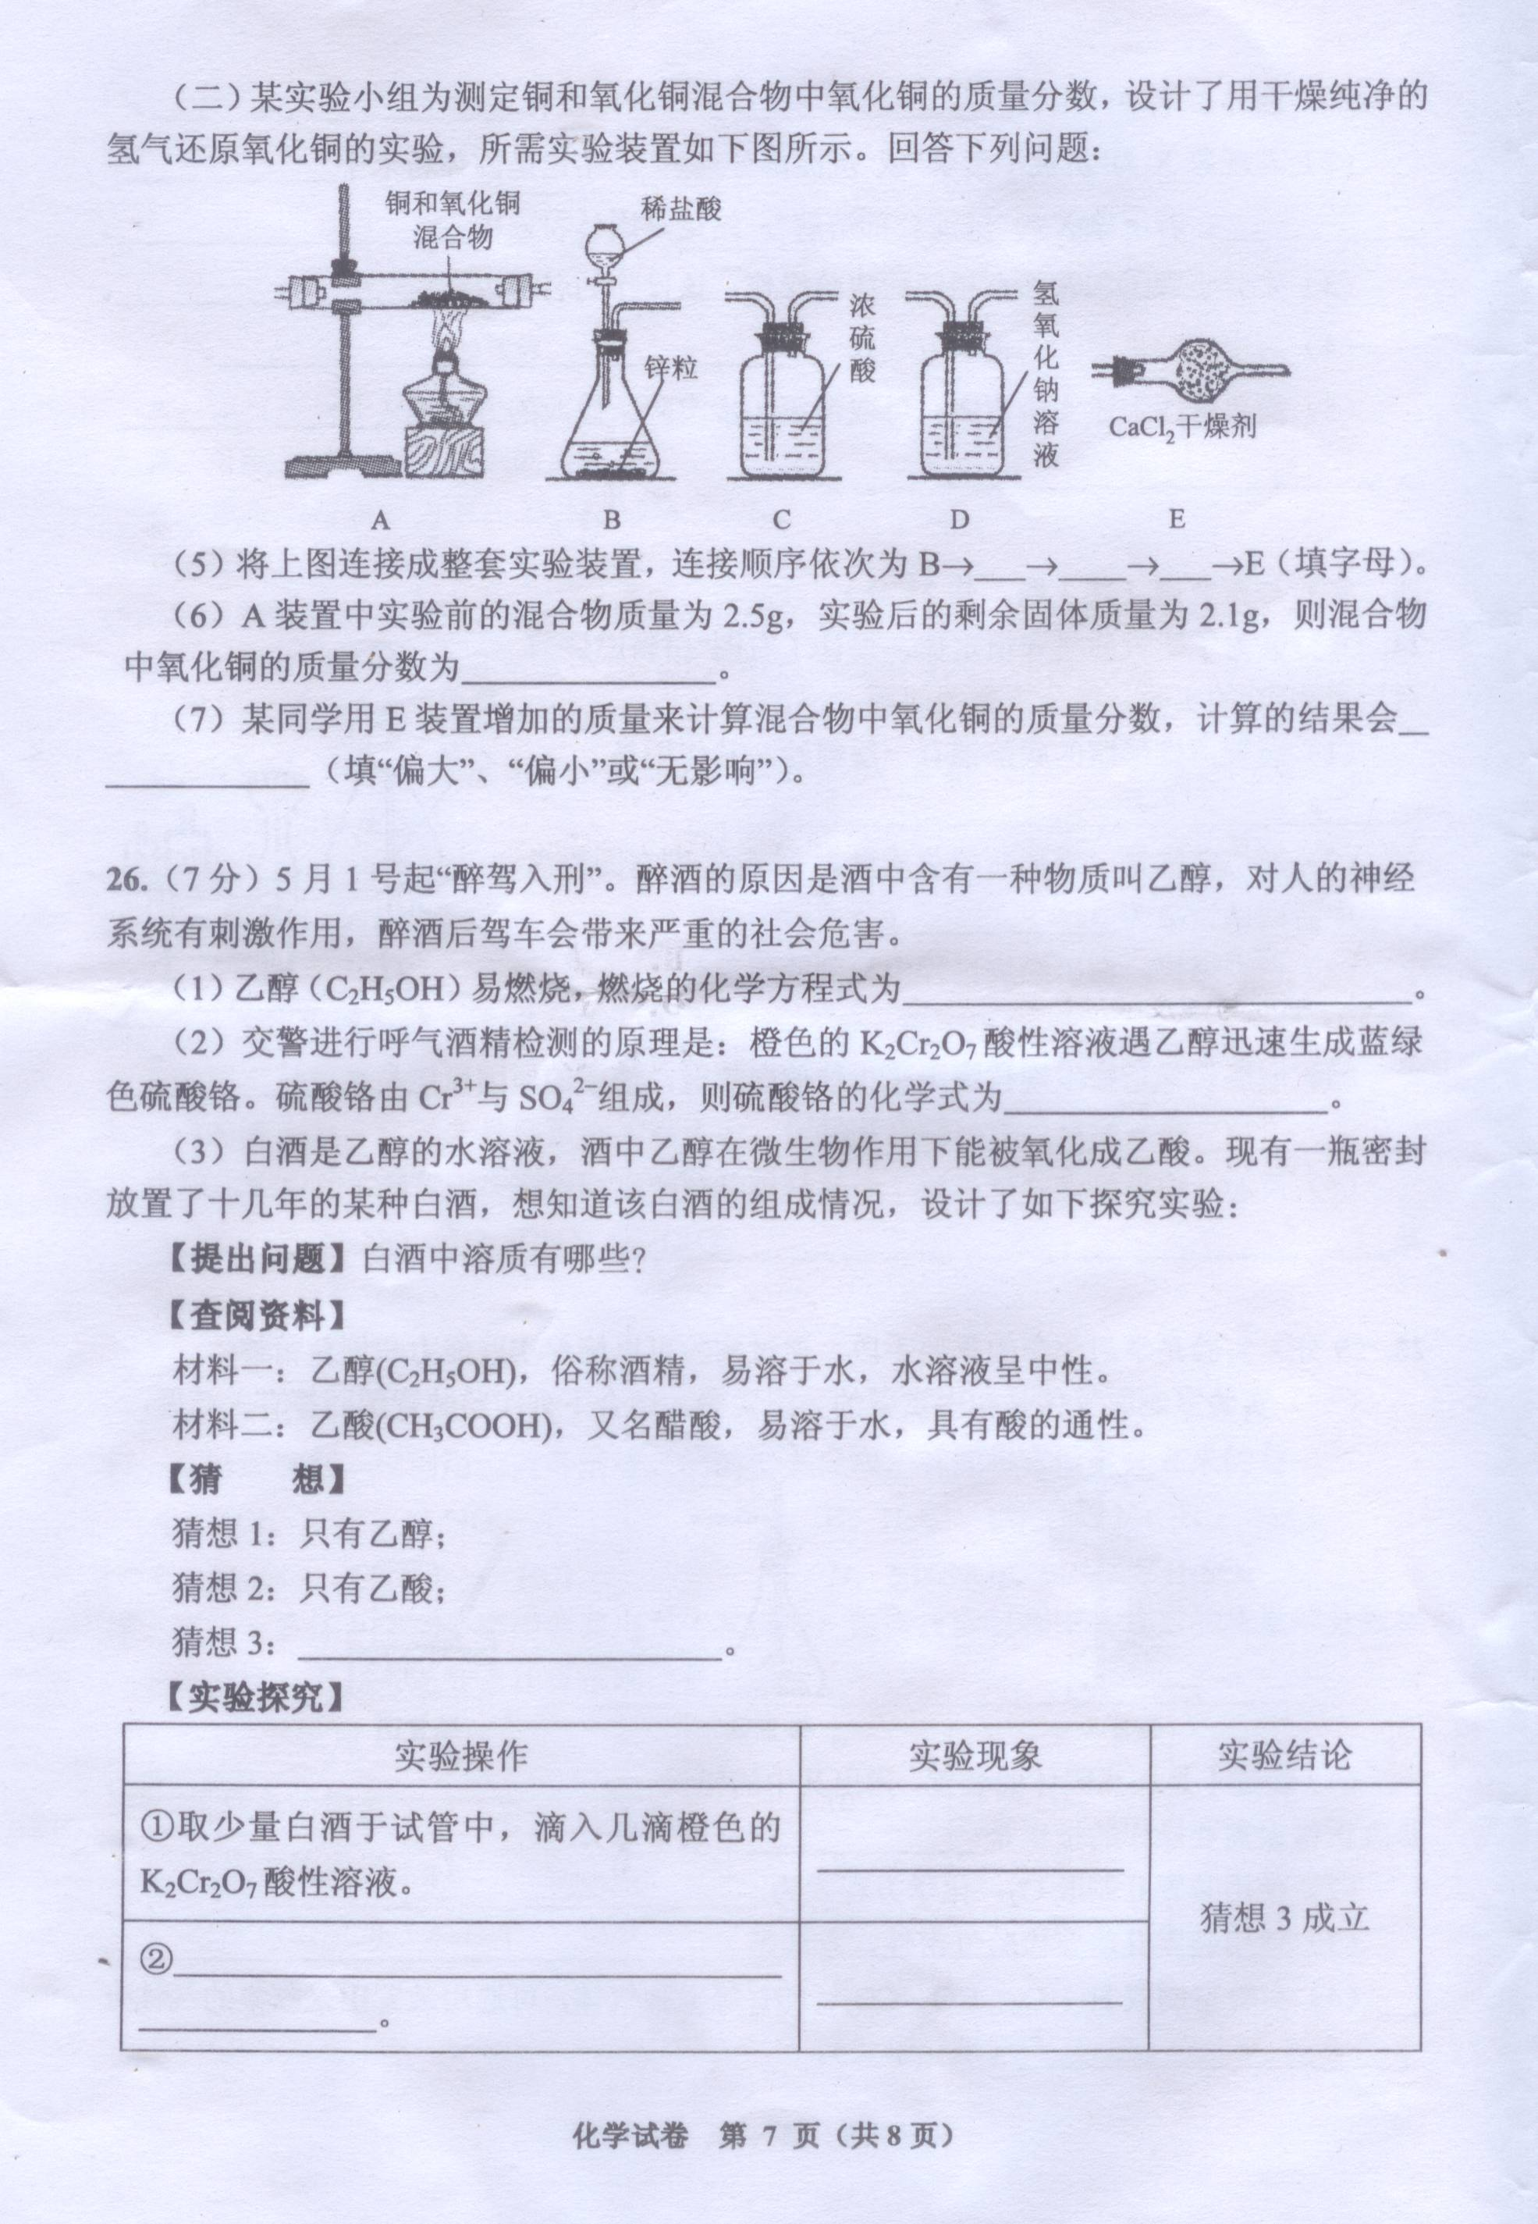
（4）将上图连接成整套装置，连接顺序依次为B→ → → →E（填写字母）。
（5）某同学用E装置增加的质量来计算混合物中氧化铜的质量分数，计算的结果会 （填“偏大”、“偏小”或“不变”）
（6）A装置中实验前混合物质量为2.5g，实验后的剩余固体质量为2.1g，则混合物中氧化铜的质量分数为 。

2013年全国初中学生化学素质和实验能力竞赛
（第二十三届天原杯）初赛试题(广东赛区)
参考答案
第一部分（共计100分）
一．(每小题2分，共28分)
1.B 2.D 3.C 4.B 5.C 6.D 7.B 8.A 9.D 10.C 11.D 12.A 13.C 14.C
二、（每空1分，共20分）
15．(4分) （1）水 （2）石墨 （3）干冰 (4)二氧化硫
16．(4分) （1）铁 金属活动性顺序 （2）B （3）CO₂
17．（3分）得 Cl— MgCl₂
18．(5分) （1）①蛋白质 油脂 锌 ②食醋 （2）③ ②
19．（4分）（1）甲 （2）相等（或甲=乙）
（3）N 30℃时，甲、乙两种固体物质的溶解度相等
三、（16分）
20．（8分）（1）CaO CO₂ Ca(OH)₂ C₂H₂ （各1分）
（2）CO₂ + Ca(OH)₂ = CaCO₃↓+ H₂O CaCO₃ + H₂O + CO₂ = Ca(HCO₃)₂（各2分）
21．（8分）2NaOH + Cu SO₄ = Na₂SO₄ +Cu(OH)₂↓ OH⁻和Cu²⁺结合生成Cu(OH)₂沉淀
气体 沉淀 NH₄⁺ Ca²⁺ SO₄²⁻ （方程式2分，其他各1分）
四、（22分）
△
22．（13分）（1）长颈漏斗 锥形瓶 （2）A 2KMnO₄=== K₂MnO₄+ MnO₂+ O₂↑（2分）
防止加热时高锰酸钾粉末随氧气流进入导管（2分） A C（2分）
(3)C a 腐蚀铁质下水管道、污染水源等（2分）（答案合理即给分。其他每空中1分）
23．（9分）（方程式2分，其他各1分）A NaHCO₃ NaCl 盐酸（硫酸） Na₂CO₃
Na₂CO₃ + 2HCl =2NaCl + H₂O + CO₂↑ CaCl₂ 或Ca(OH)₂ 白色沉淀
五、(14分)
24．（5分）（1）无色 液体（或有特殊气味，不溶于水，溶于大多数有机溶剂）
（2）390 144:19:32 16.4% （各1分）
25．（9分）（1）88.3%（5分） 20%（4分）
第二部分（共计20分）
六、（20分）
高温
26. (10分) （1）CaCO₃ = CaO+CO₂↑ （2分） 分解反应 CO₂ （各1分）
（2）过滤 烧杯 漏斗 冷却 （各1分）
（3）产生的CO₂循环使用，得到的产品和副产品都是有用的物质，无废物产生（2分）
27．(10分) （1）试管口向上倾斜（或试管口没有略向下倾斜）
A B（2分，只填A给1分，只填B不给分）
（2）用止水夹夹紧橡胶管，在长颈漏斗中加少量水，长颈漏斗中的水面保持不下降，说明装置不漏气（2分）
（3）H₂、O₂、CO（全对才给分） （4）D→C→A （5）偏大 （6）80% （2分）

